Kompletterande handlingar finns på hemsidan [www.djuron.se](http://www.djuron.se). Om man vill ha handlingarna utskrivna, vänligen kontakta styrelsen på mejl [info@djuron.se](mailto:info@djuron.se) senast söndagen innan stämman.

# Stämman öppnas

# Val av ordförande för stämman

Förslag: Anders Marcus

# Val av sekreterare för stämman

Förslag: Andreas Löfberg

# Val av två justeringspersoner

Stämman föreslår.

# Fråga om stämman är utlyst enligt stadgarna

Förslag: Stämman är utlyst enligt stadgarna.

# Styrelsens verksamhetsberättelse

Bilaga 1

Förslag: Stämman godkänner verksamhetsberättelsen.

# Revisorernas berättelse

Bilaga 2

Förslag: Stämman godkänner revisorernas berättelse.

# Fråga om ansvarsfrihet för styrelsen

Förslag: Stämman ger styrelsen ansvarsfrihet

# Framställningar och svar från styrelsen

**Beslutspunkter**

Bilaga 3

Styrelsens förslag: Stämman ställer sig bakom styrelsens förslag att inte ta ner träd eller annan växtlighet för möjlighet till solenergipaneler för enskild fastighet.

**Informationspunkt**

Styrelsens förslag: Stämman noterar informationen.

Styrelsen fick vid stämman 2023 ”uppdrag att se över om midsommar framöver ska anordnas av en arbetsgrupp/ festkommitté istället för beslutad turordning bland vägarna.”

Styrelsen bedömer att det inte finns volontärer för att bilda stående festkommitté. Efterlysning av volontärer har gjorts på hemsidan och i Facebook gruppen. Fram till 31 maj, har ingen intresseanmälan inkommit. Styrelseledamot Sylwia Aronsson-Leijonqvist har tagit på sig rollen att vara kontaktperson och samordnare av föreningens midsommarfirande tillsvidare. När den lösningen inte fungerar längre får frågan lyftas igen. Alla medlemmar som vill medverka i att arrangera firandet, ombeds kontakta Sylwia.

**Återkoppling från stämman 2023**

Styrelsens återkoppling angående ”Uppdrag att se över brandgatorna i området”. Styrelsens svar är att röjningsåtgärder planeras genomföras sommar 2024 efter samplanering av andra åtgärder.

# Motion

Bilaga 4

Styrelsens förslag: Stämman avslår motionen.

Avstyckning av tomter och upprustning av Djurön – arbetsgruppen Tomas Forsberg, Björn Hammarskjöld och Carl Lundgren.

# Ersättning till styrelsen och revisorerna

Styrelsens förslag (enligt tidigare stämmobeslut): Ingen ersättning utgår. Dock får styrelsen ta en gemensam middag/julbord.

# Styrelsens förslag utgifts- och inkomststat och debiteringslängd

Styrelsens förslag: Stämman antar styrelsens förslag på driftbudget 2024/2025. Årsavgifter och fondavgifter är oförändrade.

|  |  |  |
| --- | --- | --- |
| **Benämning** | **Driftbudget 24/25** | **Driftbudget 23/24** |
| Medlemsavgift | 286 820 | 286 820 |
| Fondavgifter och övriga intäkter | 58 500 | 58 500 |
| Båtplatsavgifter medlemmar | 33 450 | 33 450 |
| Trafikverket, årligt bidrag | 10 500 | 10 000 |
| Norrköpings kommun,  årligt bidrag | 11 700 | 11 000 |
| **Summa inkomster** | **400 970** | **399 770** |
| Gemensamhetsytor | -150 000 | -150 000 |
| Övriga föreningskostnader | -3 000 | -6 500 |
| Utskick och porto | -500 | -500 |
| Företagsförsäkringar | -3 500 | -3 500 |
| Marina | -25 000 | -25 000 |
| Redovisningstjänster | -3 000 | -3 000 |
| IT tjänster | -4 500 | -4 500 |
| Bankkostnader | -1 500 | -1 500 |
| Vägar | -170 000 | -210 000 |
| **Summa utgifter** | **-361 000** | **-404 500** |
| Beräknat resultat | 39 970 | -4 730 |
| Avskrivning | -14 300 | -14 300 |
|  | 25 670 | -19 030 |

**Avgifter**

Fastigheter[1]

2 700 SEK för permanentboende

1 485 SEK för sommarboende

500 SEK fondavgift som debiteras alla fastigheters, ägare.

5 000 SEK avseende vägslitageavgift för varje fastighet som belastat vägnätet med exempelvis tung trafik som kan uppkomma vid pågående byggnation.

Årsavgift och fondavgiften faktureras i augusti med förfallodatum i september.

Båtplatsavgift (belastar båtplatsinnehavare)

1 250 SEK för stor båtplats 2,11m-2,5 m bred båt

1 000 SEK för liten båtplats <2,1m bred båt

Avgift för båtplatshyra för säsongen, har fakturerats under maj.

# Val av styrelse och styrelseordförande samt övriga funktioner

Anna Boholm, ordförande vald till 2025

Sylwia Aronsson-Leijonqvist, ledamot vald till 2025

Carl Lundgren, ledamot vald till 2025

Andreas Löfberg, hamnkapten vald till 2025 (adjungerad till styrelsen)

Valberedningens förslag:

Tomas Forsberg, styrelseledamot nyval till 2026

Hanna Forsberg, styrelseledamot nyval till 2026

Tjänstetid är 2 år.

# Val av revisorer

Sofia Mårtas Börkén, sammankallande vald till 2025

Madeleine Tornmalm, assisterande vald till 2025

Ev, val av suppleant med tjänstetid 1 år till 2025.

# Val av valberedning

Björn Hammarskjöld, sammankallande vald till 2024

Carl Lundgren, assisterande vald till 2024

Valberedningens förslag:

Björn Hammarskjöld, sammankallande omval till 2025

Carl Lundgren, assisterande omval till 2025

Tjänstetid är 1 år.

# Övriga frågor

Avtackning avgående styrelsemedlemmar.

# Meddelande om plats där stämmoprotokollet hålls tillgänglig

Justerat protokoll publiceras på hemsidan 2 veckor efter stämman. Vill man ha handlingar utskrivna och/eller i mejl eller per post, vänligen kontakta styrelsen.

# Stämman avslutas.

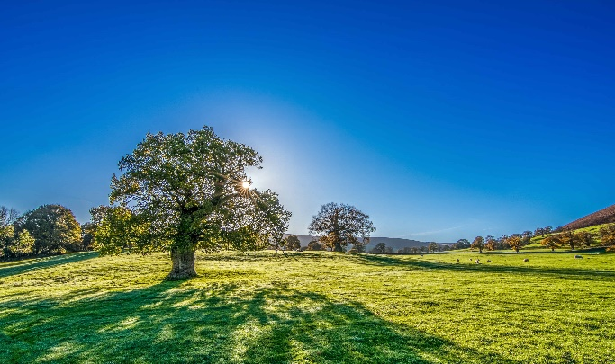

**Trevlig sommar!**

**/Styrelsen**

1. Årsavgift för sommarboende beräknas med 0,55 andelar av avgiften för åretruntboende.